

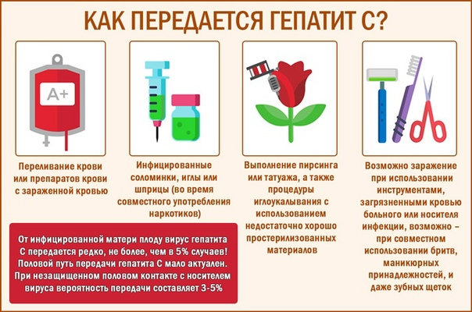

Вирус гепатита С может передаваться от инфицированной матери ребенку, а также при незащищенных половых контактах. Но эти пути передачи являются менее распространенными

Вирус гепатита С находится в большом количестве в крови и других биологических жидкостях человека.
Заражение чаще всего происходит, когда кровь инфицированного человека попадает в кровь или на поврежденную кожу, слизистые оболочки другого человека.
В домашних условиях заразиться можно при использовании общих бритв, маникюрных принадлежностей с другими членами семьи. Частицы крови могут оставаться на поверхности инструментов и в случае микротравм вирус может попасть в ранку и вызвать заболевание.
БУДЬТЕ ОСТОРОЖНЫ И ВНИМАТЕЛЬНЫ К СЕБЕ!


РЕСПУБЛИКАНСКИЙ ЦЕНТР ОБЩЕСТВЕННОГО ЗДОРОВЬЯ И МЕДИЦИНСКОЙ ПРОФИЛАКТИКИ МЗ ЧР

- Отказаться от нанесения татуировок, пирсинга и необоснованных косметологических процедур, а в случае их проведения обращаться в организации, имеющие необходимые разрешения на оказание соответствующих услуг, специалисты которых прошли обучение безопасным правилам работы и используют одноразовые или многоразовые простерилизованные инструменты.

- Для профилактики полового пути передачи использовать барьерные средства защиты.

- Перед планированием беременности женщинам рекомендуется пройти обследование на вирус гепатита С.

- Тщательно соблюдать правила гигиены в быту.

- Всем инфицированным вирусом гепатита С необходимо сообщать об инфицировании врачам, особенно тем, кто собирается проводить такие манипуляции, как лечение зубов.

- Всем инфицированным вирусом гепатита С необходимо полностью исключить алкоголь, так как его употребление способствует более быстрому повреждению печени.

ЧТО ДЕЛАТЬ ДЛЯ ПРОФИЛАКТИКИ И КАК НЕ ЗАРАЗИТЬ ДРУГИХ?
КАК МОЖНО ЗАРАЗИТЬСЯ ВИРУСОМ ГЕПАТИТА С?
Гепатит С это вирусное инфекционное заболевание, поражающее печень.
Большинство людей, инфицированных вирусом гепатита С, не имеют никаких симптомов и поэтому не догадываются о том, что заражены, пока поражение печени не достигнет критического уровня и не начнет проявляться изменениями в обычном биохимическом анализе крови или тяжелыми терминальными симптомами.
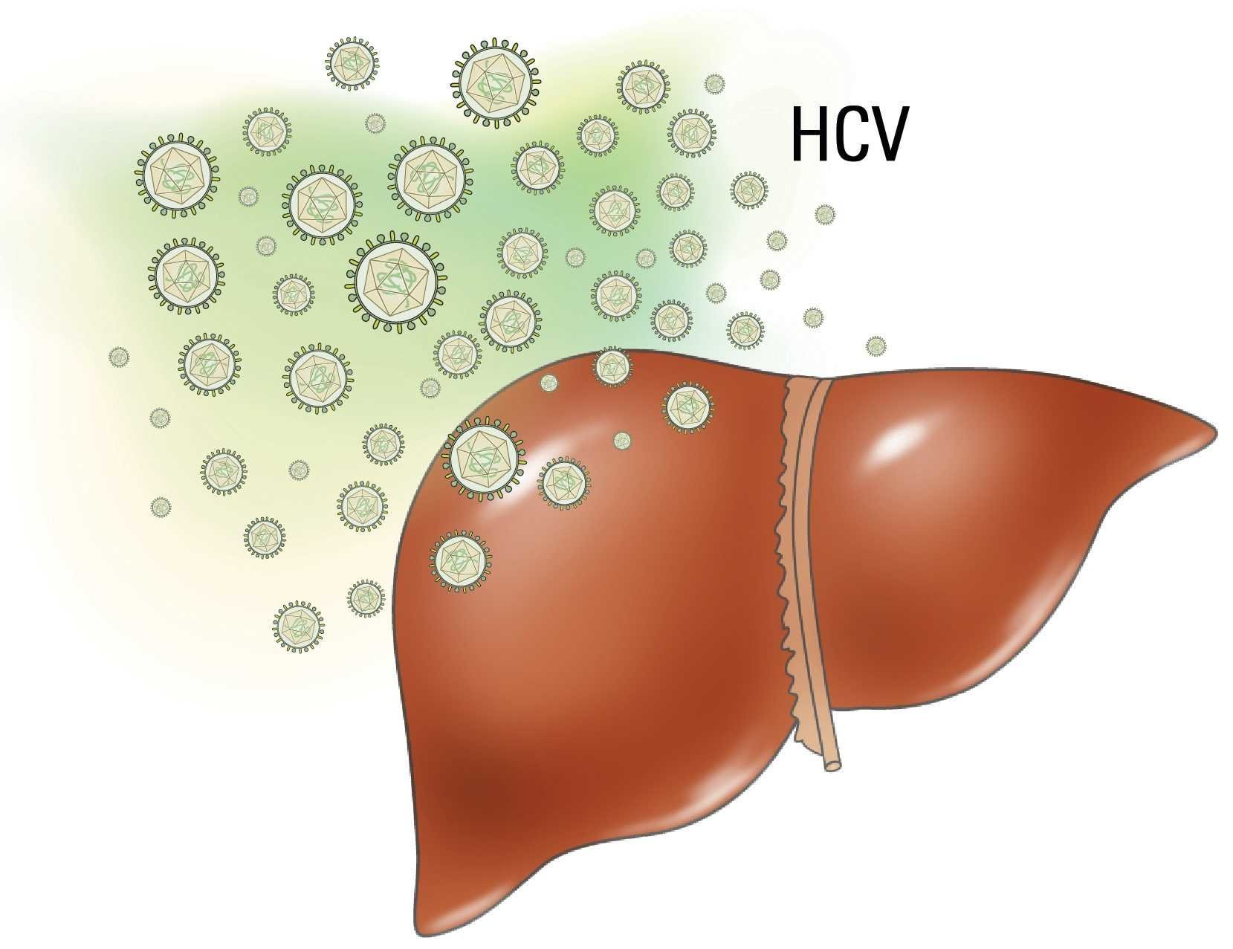
ХРОНИЧЕСКИЙ ВИРУСНЫЙ ГЕПАТИТ С

